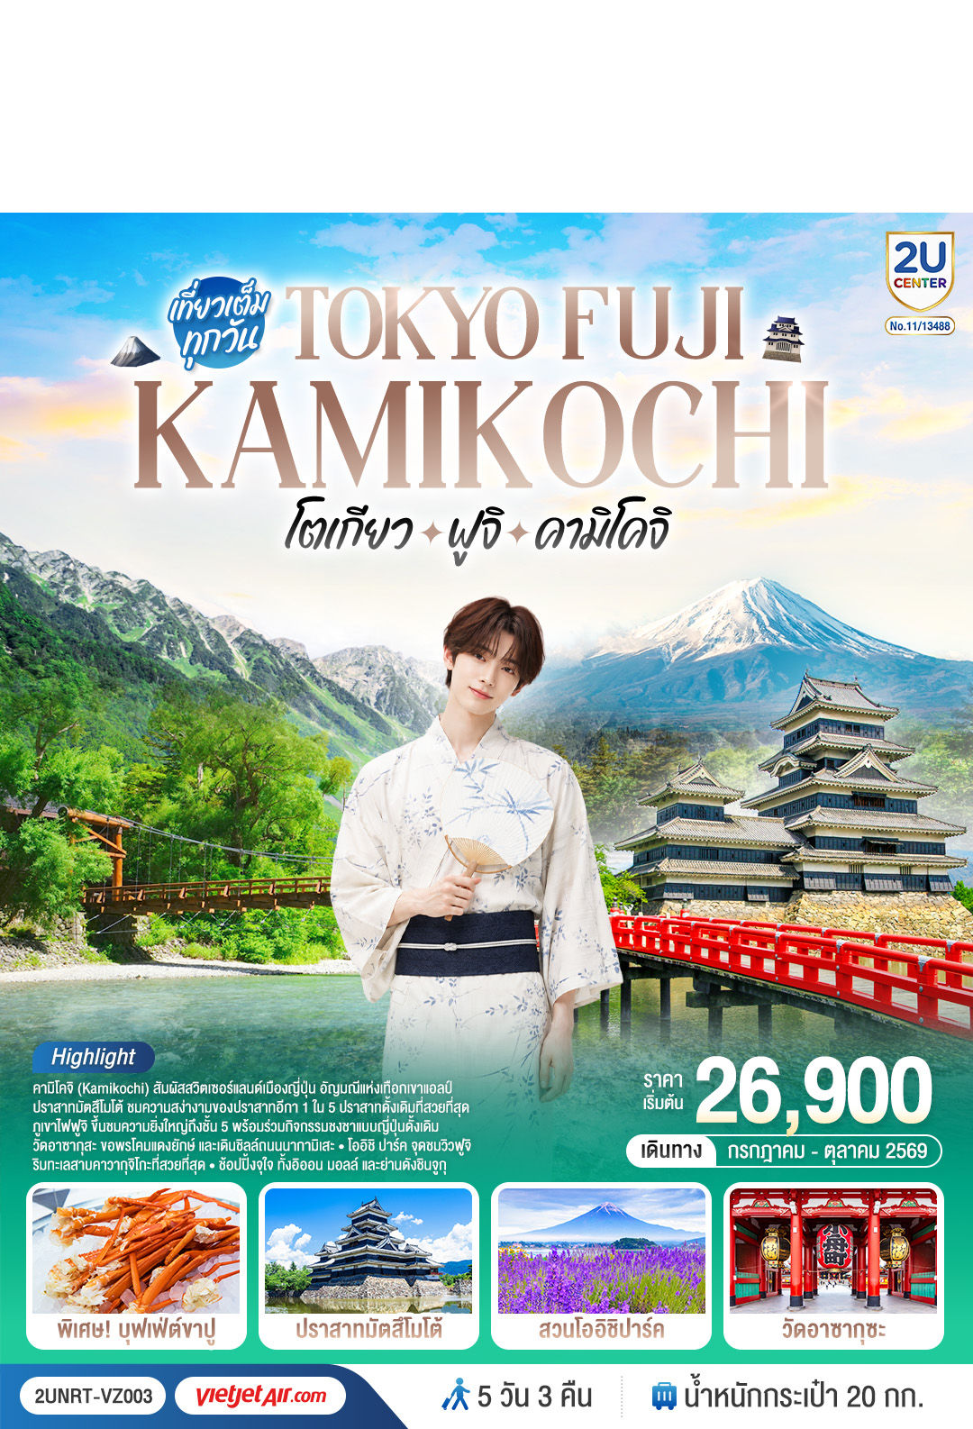

โตเกียว ฟูจิ คามิโคจิ
5 วัน 3 คืน

โดยสายการบินเวียตเจ็ทแอร์ [VZ]

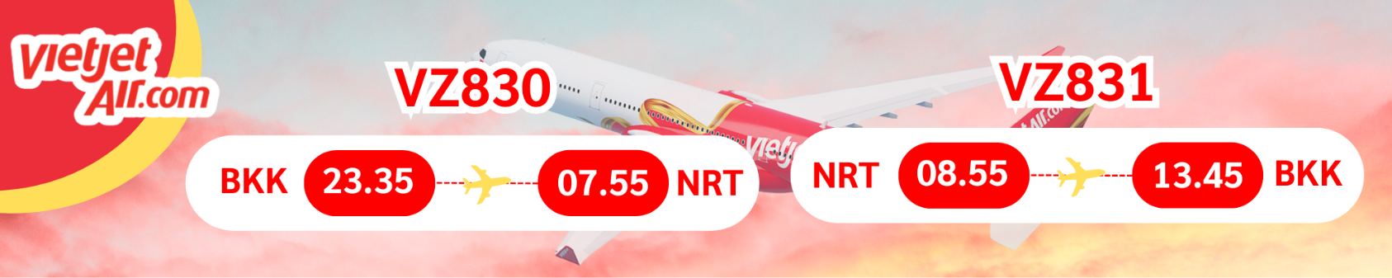

DAY | โปรแกรมการเดินทาง | เช้า | เที่ยง | ค่ำ | โรงแรมที่พัก
1 | กรุงเทพฯ (สนามบินสุวรรณภูมิ) (VZ830 : 23.35-07.55) |  |  | ✈
2 | สนามบินนาริตะ – วัดอาซากุซะ - ถนนนากามิเสะ – เมืองมัตสึโมโต้ - อิออนมอลล์ | ✈ |  | อิสระ | MATSUMOTO HOTEL AREA หรือ เทียบเท่า ★★★
3 | ปราสาทมัตสึโมโต้ (ด้านนอก) - จังหวัดนากาโน่ - อุทยานคามิโคจิ- สวนโออิชิ ปาร์ค |  | อิสระ |  | FUJI HOTEL AREA  หรือเทียบเท่า ★★★
4 | ภูเขาไฟ ฟูจิ ชั้น5 (ขึ้นอยู่กับสภาพอากาศ) - กิจกรรมชงชา – เมืองโตเกียว –  ช้อปปิ้งชินจุกุ |  |  | อิสระ | NARITA AREA HOTEL  หรือเทียบเท่า ★★★
5 | สนามบินนาริตะ – กรุงเทพฯ (สนามบินสุวรรณภูมิ) (VZ831 : 08.55 – 13.45) |  | ✈
ราคานี้ไม่รวมค่าทิปไกด์ และคนขับรถท่านละ 2,000 บาท เก็บที่สนามบิน ณ วันเดินทาง
กรุงเทพฯ (สนามบินสุวรรณภูมิ) (VZ830 : 23.35-07.55)
วันที่ 1
20.30 น. | คณะพร้อมกันที่ สนามบินสุวรรณภูมิ อาคารผู้โดยสารขาออก ชั้น 4 สายการบินเวียตเจ็ทแอร์โดยมี เจ้าหน้าที่ทีมงาน 2U CENTER คอยให้การต้อนรับดูแลอำนวยความสะดวกด้านเอกสาร
23.45 น. | นำท่านออกเดินทางสู่สนามบินนาริตะ ประเทศญี่ปุ่น โดยสายการบินเวียตเจ็ทแอร์  เที่ยวบินที่ (VZ830 23.35-07.55)  (**ราคาทัวร์ไม่รวมอาหารบนเครื่อง สายการบินมีบริการจำหน่ายอาหารและเครื่องดื่มบนเครื่องบิน)
สนามบินนาริตะ – วัดอาซากุซะ - ถนนนากามิเสะ – เมืองมัตสึโมโต้
อิออนมอลล์
วันที่ 2
07.55 น. | เดินทางถึง สนามบินนาริตะ ประเทศญี่ปุ่น (เวลาท้องถิ่นเร็วกว่าเวลาประเทศไทย 2 ชม.) ผ่านขั้นตอนการตรวจคนเข้าเมือง ด่านศุลกากร และรับกระเป๋าเรียบร้อยแล้ว (สำคัญมาก!! ไม่อนุญาตให้นำอาหารสด จำพวก เนื้อสัตว์ พืช ผัก ผลไม้ เข้าประเทศญี่ปุ่นหากฝ่าฝืนมีโทษจับปรับได้)
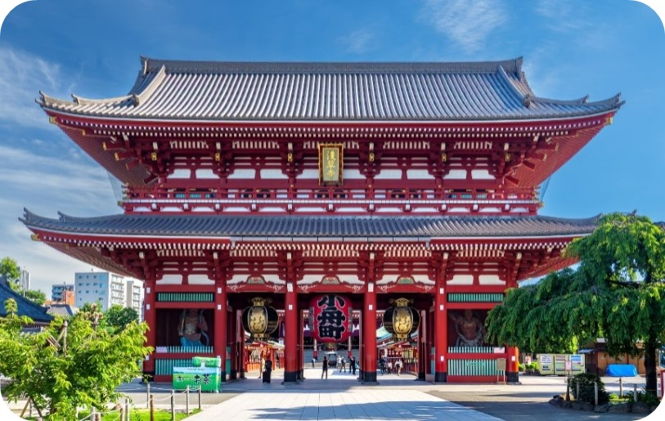
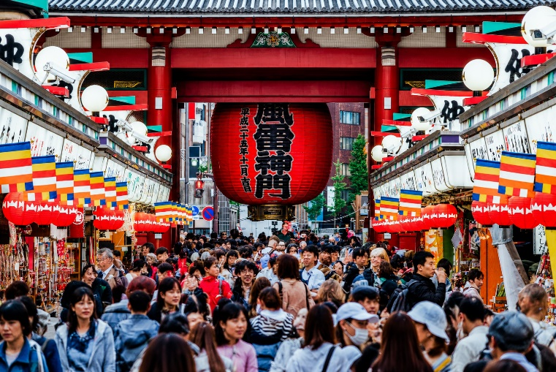

นำท่านเดินทางสู่ วัดอาซากุสะ (Asakusa / Sensoji Temple) วัดพุทธที่เก่าแก่และมีชื่อเสียงที่สุดแห่งหนึ่งของกรุงโตเกียว สักการะองค์เจ้าแม่กวนอิมพันปีเพื่อความเป็นสิริมงคล พร้อมเก็บภาพความประทับใจกับ “โคมแดงยักษ์” สูงกว่า 4.5 เมตร ณ ประตูคามินาริมง สัญลักษณ์สำคัญของวัดอันโด่งดังไปทั่วโลก อีกทั้งยังสามารถเลือกซื้อเครื่องรางนำโชค ของที่ระลึก และสัมผัสบรรยากาศถนนนากามิเสะอันคึกคักได้ตามอัธยาศัย ฯลฯ

ถนนนากามิเสะ ถนน ช้อปปิ้งที่มีชื่อเสียงของวัด มีร้านขายของที่ระลึกมากมายไม่ว่าจะเป็นเครื่องรางของขลัง ของเล่นโบราณและตบท้ายด้วยร้านขายขนมที่คนญี่ปุ่นชื่นชอบ แม้กระทั่งองค์จักพรรดิ์ปัจจุบันยังเคยเสด็จประพาสและเสวยขนมร้านดังนี้อีกด้วย

รับประทานอาหารกลางวัน (มื้อที่ 1)
กลางวัน

นำท่านเดินทางสู่ เมืองมัตสึโมโต้ (Matsumoto) เมืองแห่งประวัติศาสตร์ ศิลปะ และมรดกทางวัฒนธรรมอันทรงเสน่ห์ หนึ่งในเมืองสำคัญของจังหวัดนากาโน่ ตั้งอยู่ท่ามกลางหุบเขาอันงดงามของเทือกเขาแอลป์ญี่ปุ่น หรือที่รู้จักกันในชื่อ “เจแปนแอลป์เหนือ” เมืองนี้โดดเด่นด้วยบรรยากาศเมืองเก่าสุดคลาสสิก รายล้อมด้วยธรรมชาติอันสวยงามตลอดทั้งสี่ฤดู พร้อมกลิ่นอายญี่ปุ่นดั้งเดิมที่ยังคงได้รับการอนุรักษ์ไว้อย่างดี เหมาะแก่การสัมผัสเสน่ห์วิถีชีวิตท้องถิ่นและเก็บภาพความประทับใจท่ามกลางวิวภูเขาสุดอลังการ

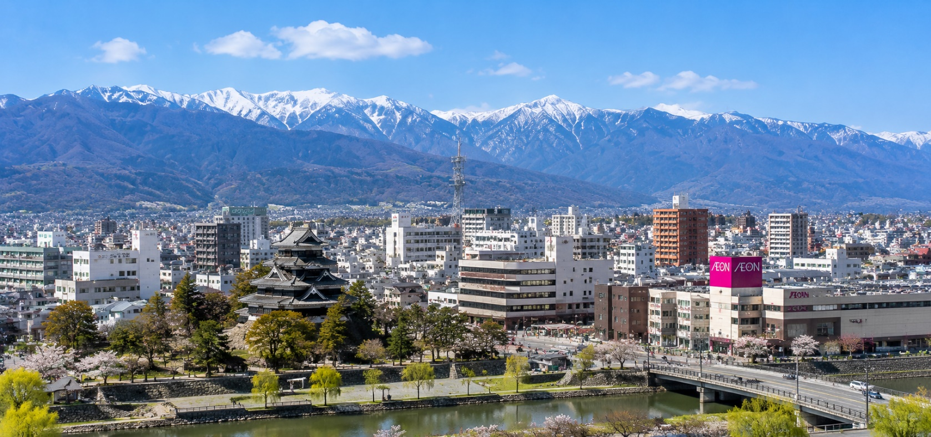
สมควรแก่เวลานำท่านเดินทางสู่ AEON Mall Matsumoto ศูนย์การค้าขนาดใหญ่ใจกลางเมืองมัตสึโมโตะ แหล่งรวมสินค้าแฟชั่น ของฝากญี่ปุ่น เครื่องสำอาง ขนมยอดนิยม รวมถึงร้านอาหารและคาเฟ่มากมาย ให้ท่านได้เพลิดเพลินกับการเลือกซื้อสินค้าคุณภาพสไตล์ญี่ปุ่นในบรรยากาศทันสมัยครบครันในที่เดียว

ค่ำ | อิสระอาหารค่ำตามอัธยาศัย
MUTSUMOTO HOTEL AREA หรือเทียบเท่าระดับ 3 ดาว
ที่พัก

ปราสาทมัตสึโมโต้ (ด้านนอก) - จังหวัดนากาโน่ - อุทยานคามิโคจิ- สวนโออิชิ ปาร์ค
วันที่ 3
เช้า | รับประทานอาหารเช้า ณ ห้องอาหารของโรงแรม (มื้อที่ 2)
นำท่านเที่ยวชมถ่ายรูป ด้านนอก ของ ปราสาทมัตสึโมโตะ (Matsumoto Castle) สร้างขึ้นมาราวศตวรรษที่ 16 - 18 ได้รับการขึ้นทะเบียนเป็นสมบัติชาติ พื้นที่ส่วนอื่น ๆ ภายในปราสาทก็ได้รับการขึ้นทะเบียนเป็นสถานที่ทางประวัติศาสตร์ของชาติ เป็นป้อมปราการที่ตั้งตระหง่านนี้ว่ากันว่าเป็นเท็นชุคาคุหลังคา 5 ชั้น พื้น 6 ชั้นที่เก่าแก่ที่สุดที่ยังหลงเหลืออยู่ในปัจจุบัน จุดเด่นของปราสาทมัตสึโมโตะอยู่ที่กำแพงสีดำของเท็นชุคาคุ เลยมีชื่อเรียกว่า คาราซุโจ แปลว่า ปราสาทอีกา ตรงข้ามกับปราสาทฮิเมจิที่มีกำแพงสีขาว เลยถูกเรียกว่า ชิราซากิโจ ปราสาทนกกระยาง ให้ท่านได้เพลิดเพลินถ่ายรูปปราสาทโดยมีฉากหลังเป็นเทือกเขาแอลป์

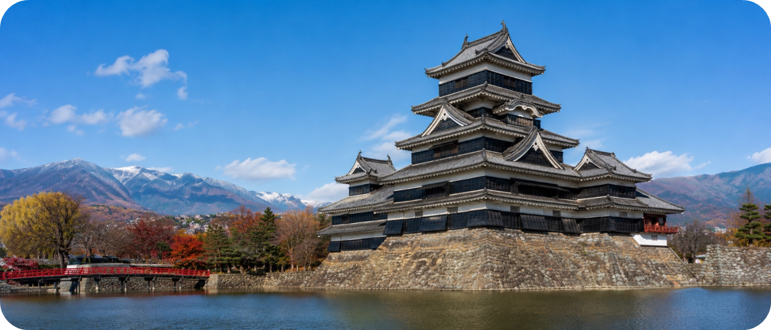
เดินทางสู่ คามิโคจิ สถานที่พักผ่อนหย่อนใจที่มีชื่อเสียงมากด้วยทิวทัศน์ที่สวยงาม ท่านจะประทับใจกับธรรมชาติ เทือกเขา สายน้ำ ที่สวยงาม แหล่งชมธรรมชาติที่สวยงามที่สุดแห่งหนึ่งของญี่ปุ่น เพลิดเพลินกับทิวทัศน์ของ สะพานคัปปาบาชิ สัญลักษณ์ของคามิโคจิที่ทอดข้ามแม่น้ำอะซึสะเป็นสะพานแขวนที่ทำด้วยไม้หากยืนบนสะพานจะสามารถเห็นได้ทั้งเทือกเขายะเกะตะเกะและเทือกเขาโฮตากะทางด้านเหนือสวยงามมาก

กลางวัน | อิสระอาหารกลางวันตามอัธยาศัย
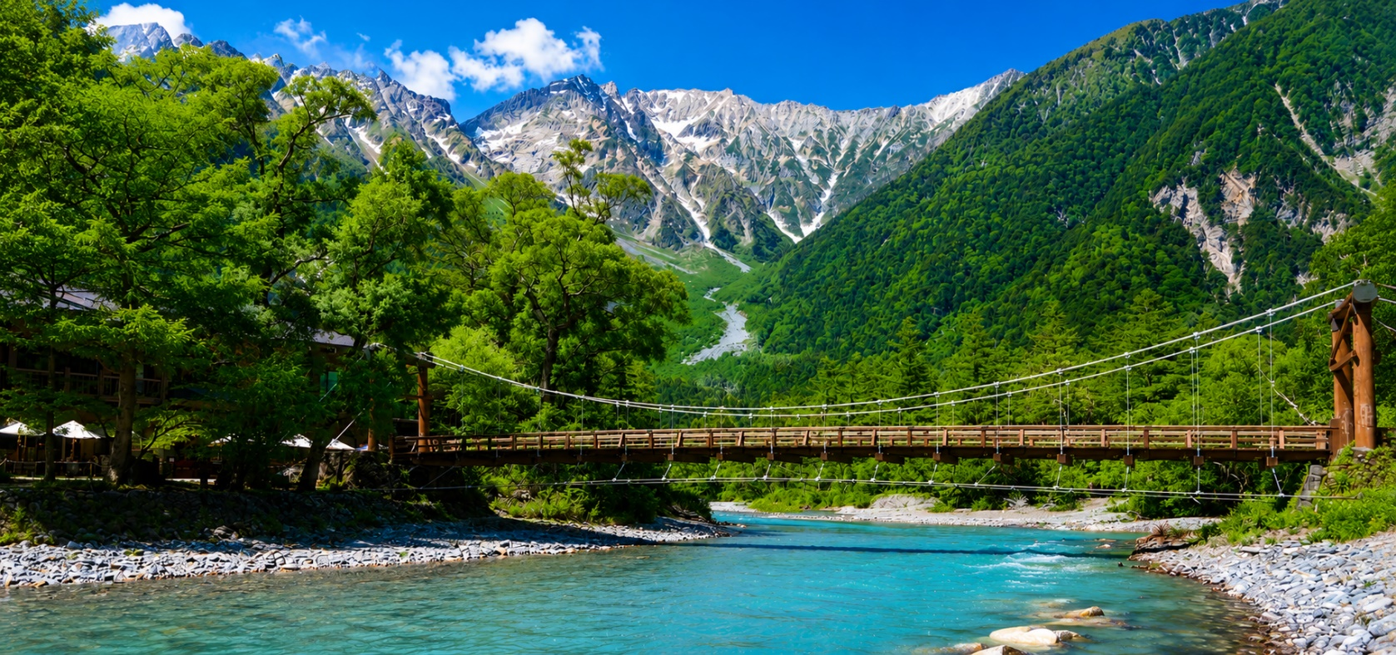

สมควรแก่เวลา นำท่านเดินทางสู่ สวนโออิชิ (Oishi Park) เป็นอีกหนึ่งจุดชมวิวภูเขาไฟฟูจิ ที่เราสามารถเพลิดเพลินกับถนนดอกไม้ยาวถึง 350 เมตร เป็นจุดชมวิวภูเขาไฟฟูจิ (Mt.Fuji) ที่ตั้งอยู่ริมทะเลสาบคาวากุจิโกะ (Lake Kawaguchiko) เป็นที่นิยมของนักท่องเที่ยวชาวญี่ปุ่นที่เดินทางมาพักผ่อนตากอากาศ และดื่มด่ำกับความงามของทิวทัศน์ ที่มีภูเขาไฟฟูจิเป็นฉากหลัง

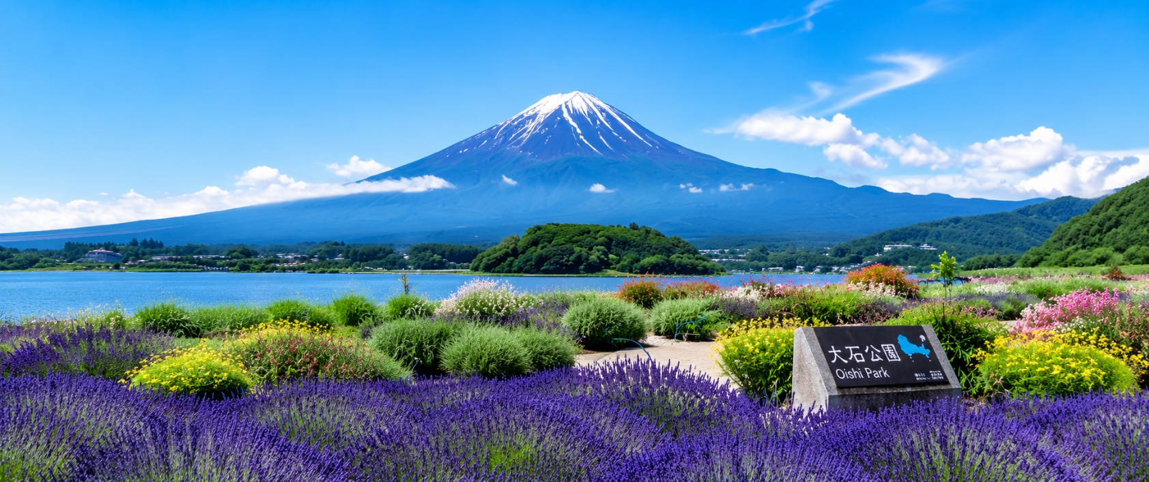
นอกจากนี้ ที่นี่ยังมี Natural Living Center ร้านขายของสินค้าท้องถิ่นและของฝากต่างๆ ให้เลือกสรรอีกด้วย ในช่วงฤดูร้อน (ช่วงประมาณปลายเดือนมิถุนายนถึงต้นเดือนกรกฎาคม) สวนโออิชิปาร์คจะเต็มไปด้วย ทุ่งดอกลาเวนเดอร์สีม่วงสดใส ที่ตัดกับภูเขาไฟฟูจิซึ่งตั้งอยู่เบื้องหลัง ทำให้ทัศนียภาพดูสง่างามและมีเสน่ห์ ดอกไม้ที่บานเต็มสวนยังส่งกลิ่นหอมอบอวลไปทั่วบริเวณ (ช่วงประมาณปลายเดือนมิถุนายนถึงต้นเดือนตุลาคม) สวนโออิชิปาร์คจะมี ดอกไนแอการาและกำแพงดอกบีโกเนีย พร้อมวิวภูเขาไฟฟูจิ ทัศนียภาพที่ดูสวนงดงามอย่างมาก (การบานของดอกไม้แต่ละชนิด ขึ้นอยู่กับสภาพอากาศ)

ค่ำ | รับประทานอาหารค่ำ (มื้อที่ 3) พิเศษ!! เมนูขาปูยักษ์
ที่พัก | FUJI HOTEL AREA หรือเทียบเท่าระดับ 3 ดาว
ภูเขาไฟ ฟูจิ ชั้น 5 - กิจกรรมชงชา – เมืองโตเกียว – ช้อปปิ้งชินจุกุ
วันที่ 4
เช้า | รับประทานอาหารเช้า ณ ห้องอาหารของโรงแรม (มื้อที่ 4)
นำท่านเดินทางสู่ ฟูจิ ชั้น 5 (Mount Fuji 5th Station) (ขึ้นอยู่ที่สภาพอากาศ) จุดชมวิวชื่อดังบนความสูงกว่าระดับน้ำทะเลประมาณ 2,300 เมตร สัมผัสความยิ่งใหญ่ของภูเขาไฟฟูจิ สัญลักษณ์อันงดงามของประเทศญี่ปุ่น พร้อมชมวิวทิวทัศน์ธรรมชาติแบบพาโนรามา ท่ามกลางอากาศบริสุทธิ์และบรรยากาศสุดประทับใจ เหมาะแก่การเก็บภาพความทรงจำกับภูเขาไฟที่มีชื่อเสียงระดับโลกแห่งนี้

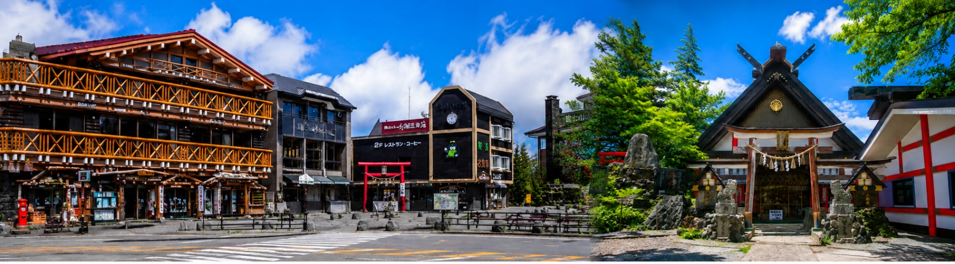

สัมผัสวัฒนธรรมดั้งเดิมของชาวญี่ปุ่น นั่นก็คือ การเรียนพิธีชงชาญี่ปุ่น (Sado) โดยการชงชาตามแบบญี่ปุ่นนั้น มีขั้นตอนมากมาย เริ่มตั้งแต่การชงชา การจับถ้วยชา และการดื่มชา ทุกขั้นตอนนั้นล้วนมีขั้นตอนที่มีรายละเอียดที่ประณีตและสวยงามเป็นอย่างมาก และท่านยังมีโอกาสได้ลองชงชาด้วยตัวท่านเองอีกด้วย ซึ่งก่อนกลับให้ท่านอิสระเลือกซื้อของที่ฝากของที่ระลึกตามอัธยาศัย

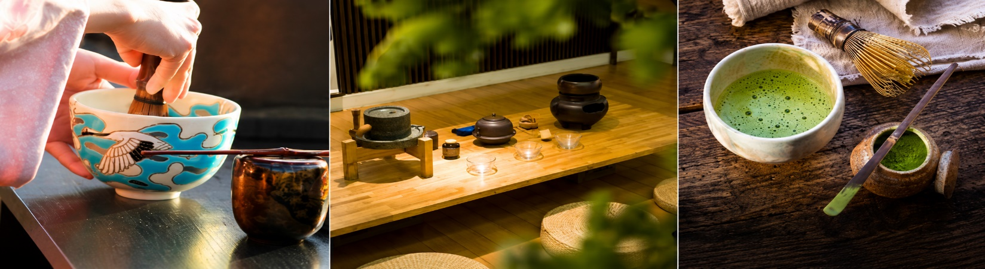

กลางวัน | รับประทานอาหารกลางวัน (มื้อที่ 5)

นำท่านเดินทางสู่ โตเกียว (Tokyo) เมืองหลวงแห่งประเทศญี่ปุ่น ศูนย์กลางความทันสมัยที่ผสมผสานวัฒนธรรมดั้งเดิมและเทคโนโลยีล้ำสมัยได้อย่างลงตัว เต็มไปด้วยแหล่งช้อปปิ้ง ร้านอาหาร คาเฟ่ และแลนด์มาร์กชื่อดังมากมาย ให้ท่านได้สัมผัสสีสันของมหานครระดับโลก พร้อมเก็บภาพบรรยากาศสุดประทับใจในสไตล์ญี่ปุ่นแท้ ๆ
อิสระช้อปปิ้งที่ ย่านชินจูกุ (Shinjuku) แหล่งบันเทิงและแหล่งช้อปปิ้งขนาดใหญ่ใจกลางเมืองหลวงโตเกียว เป็นศูนย์รวมแฟชั่นเก๋ ๆ เท่ห์ ๆ ของเหล่าบรรดาแฟชั่นนิสต้า มีสถานีรถไฟชินจูกุที่เป็นเหมือนศูนย์กลางของย่านนี้ ซึ่งเป็นหนึ่งในสถานีที่คึกคักที่สุดในญี่ปุ่น ในแต่ละวันมีผู้คนจำนวนมากถึง 2.5 ล้านคน ที่ใช้บริการสถานีแห่งนี้ ทางด้านตะวันตกย่านนี้ที่เต็มไปด้วยตึกสูงระฟ้าหลายอาคาร มีทั้งโรงแรมชั้นนำ และในส่วนทางด้านตะวันออกนั้น คือ คาบูกิโจ (Kabuki-jo) เป็นย่านที่เต็มไปด้วยห้างสรรพสินค้า, ร้านเครื่องใช้ไฟฟ้าขนาดใหญ่อย่าง Bic Camera และย่านบันเทิงยามราตรีที่มีร้านอาหารเยอะแยะมากมาย เช่น ร้านอิซากายะ (Izakaya)

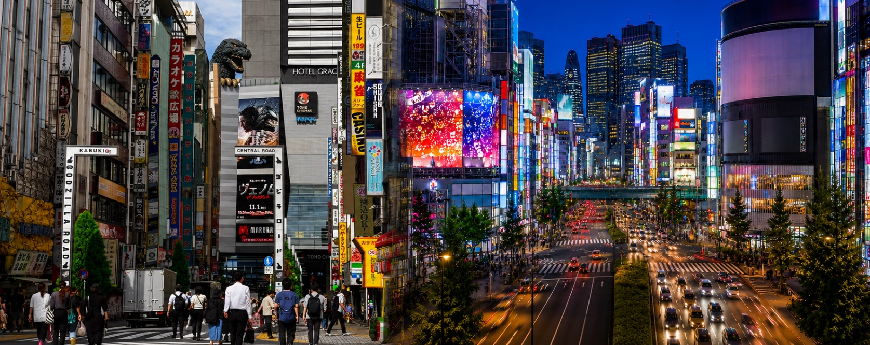

ค่ำ | อิสระอาหารค่ำตามอัธยาศัย
ที่พัก | NARITA HOTEL AREA หรือเทียบเท่าระดับ 3 ดาว
นาริตะ (สนามบินนาริตะ) - กรุงเทพฯ (สนามบินสุวรรณภูมิ)
(VZ831 (08.55-13.45)
วันที่ 5
เช้า | รับประทานอาหารเช้า แบบ SET BOX (มื้อที่ 6)
 | สมควรแก่เวลาเดินทางนำท่านเดินทางสู่ สนามบินนาริตะ ทำการเช็คอิน และโหลดกระเป๋าสัมภาระ เพื่อเดินทางกลับสู่ประเทศไทย
08.55 น. | ออกเดินทางสู่ กรุงเทพฯ โดย สายการบินเวียตเจ็ทแอร์ เที่ยวบินที่ (VZ831 08.55-13.45)  (***ราคาทัวร์ไม่รวมอาหารบนเครื่อง สายการบินมีบริการจำหน่ายบนเครื่องบิน)
13.45 น. | เดินทางถึง สนามบินสุวรรณภูมิ กรุงเทพฯ โดยสวัสดิภาพ พร้อมความประทับใจ


อัตราค่าบริการ
วันเดินทาง | ผู้ใหญ่พัก 2-3 ท่าน / ท่านละ | เด็กอายุ ไม่เกิน  7 ปี ไม่ใช้เตียง | พักเดี่ยว  เพิ่มท่านละ | ราคาไม่รวมตั๋ว
10-14 กรกฎาคม 2569  ยังไม่รวมค่าภาษีน้ำมันเชื้อเพลิง 1500 บาท/ท่าน | 26,900 | 26,900 | 7,900.- | 20,900
28 กรกฎาคม - 01สิงหาคม 2569  (วันเฉลิมพระบาทสมเด็จเจ้าอยู่หัว)  ยังไม่รวมค่าภาษีน้ำมันเชื้อเพลิง 1500 บาท/ท่าน | 29,900 | 29,900 | 7,900.- | 23,900
30 กรกฎาคม - 03สิงหาคม 2569  (วันเข้าพรรษา)  ยังไม่รวมค่าภาษีน้ำมันเชื้อเพลิง 1500 บาท/ท่าน | 28,900 | 28,900 | 7,900.- | 22,900
19-23 สิงหาคม 2569  ยังไม่รวมค่าภาษีน้ำมันเชื้อเพลิง 1500 บาท/ท่าน | 26,900 | 26,900 | 7,900.- | 20,900
21-25 สิงหาคม 2569  ยังไม่รวมค่าภาษีน้ำมันเชื้อเพลิง 1500 บาท/ท่าน | 26,900 | 26,900 | 7,900.- | 20,900
28 สิงหาคม – 01 กันยายน 2569  ยังไม่รวมค่าภาษีน้ำมันเชื้อเพลิง 1500 บาท/ท่าน | 26,900 | 26,900 | 7,900.- | 20,900
10-14 กันยายน 2569  ยังไม่รวมค่าภาษีน้ำมันเชื้อเพลิง 1500 บาท/ท่าน | 26,900 | 26,900 | 7,900.- | 20,900
23-27 กันยายน 2569  ยังไม่รวมค่าภาษีน้ำมันเชื้อเพลิง 1500 บาท/ท่าน | 26,900 | 26,900 | 7,900.- | 20,900
25-29 กันยายน 2569  ยังไม่รวมค่าภาษีน้ำมันเชื้อเพลิง 1500 บาท/ท่าน | 26,900 | 26,900 | 7,900.- | 20,900
13-17 ตุลาคม 2569  ยังไม่รวมค่าภาษีน้ำมันเชื้อเพลิง 1500 บาท/ท่าน | 35,900 | 35,900 | 7,900.- | 29,900
17-21 ตุลาคม 2569  ยังไม่รวมค่าภาษีน้ำมันเชื้อเพลิง 1500 บาท/ท่าน | 34,900 | 34,900 | 7,900.- | 28,900
20-24 ตุลาคม 2569  (วันปิยมหาราช)  ยังไม่รวมค่าภาษีน้ำมันเชื้อเพลิง 1500 บาท/ท่าน | 35,900 | 35,900 | 7,900.- | 29,900
"อัตราค่าภาษีน้ำมันดังกล่าวเป็นไปตามประกาศปรับเพิ่มของสายการบิน
มีผลตั้งแต่กรุ๊ปที่ออกเดินทาง หลังวันที่ 1 มิถุนายน 2569 เป็นต้นไป"
หากสนใจเดินทางเป็นกรุ๊ปส่วนตัว มีค่าใช้จ่ายเพิ่มท่านละ 1,000 บาท (จำนวนผู้เดินทาง 30 ท่านขึ้นไป)
ราคาเด็กทารก [อายุไม่ถึง 2 ปีบริบูรณ์ ณ วันเดินทางกลับ] ท่านละ 8,900 บาท
ราคานี้รวมรายการทัวร์ ตั๋วเครื่องบิน ไม่มีราคาเด็ก เนื่องจากเป็นราคาพิเศษ
ราคาทัวร์ข้างต้นยังไม่รวมคาทิปมัคคุเทศก์และคนขับรถรวม 2,000 บาท/ท่าน/ทริป
ขออนุญาตนำเก็บ ณ สนามบินวันแรก
**บริษัทขอสงวนสิทธิ์ในการสลับสถานที่ท่องเที่ยวในรายการตามความเหมาะสม ของสภาพอากาศ ณ วันเดินทาง เพื่อประโยชน์สูงสุดของลูกค้าเป็นสำคัญ**

